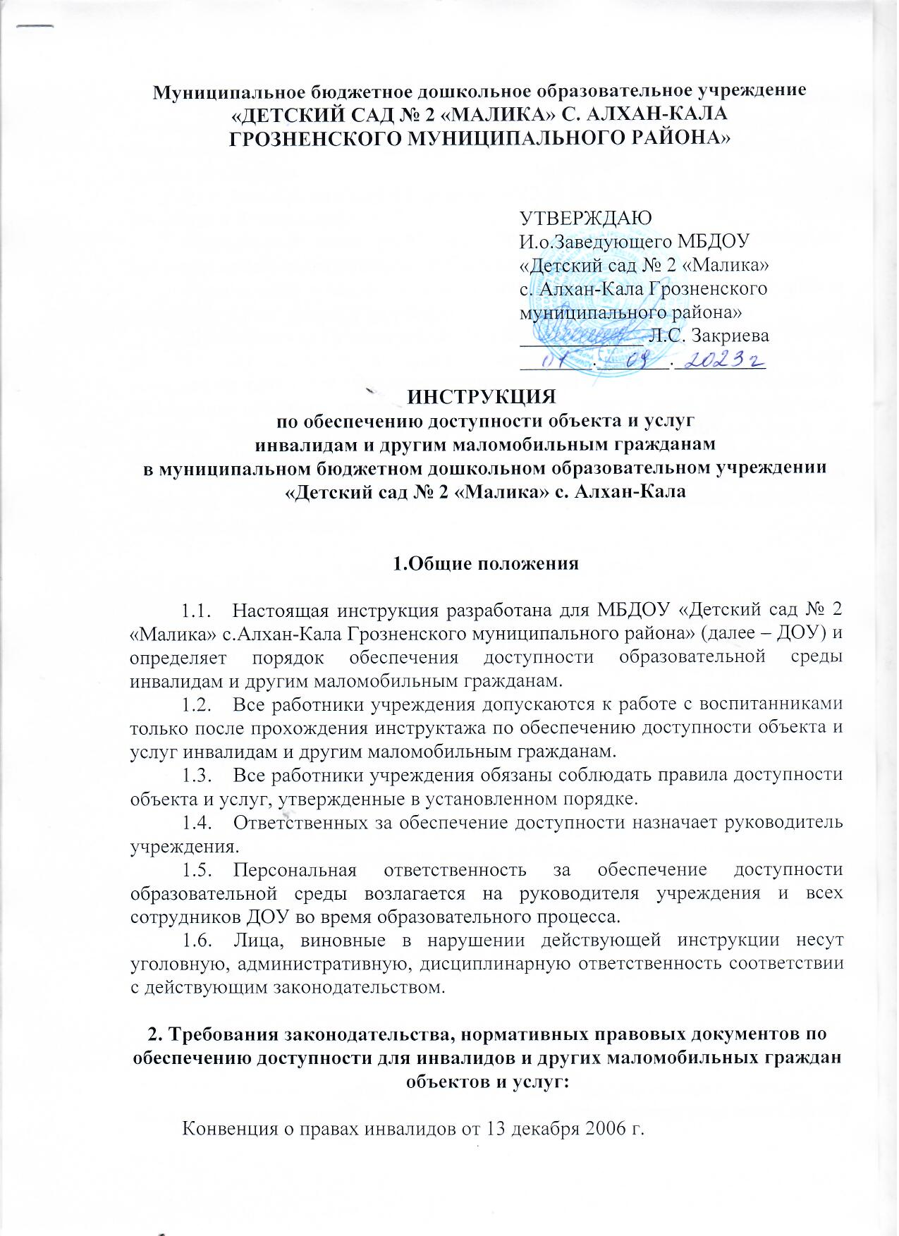

Федеральный закон от 01 декабря 2014 г. № 419-ФЗ «О внесении изменений в отдельные законодательные акты Российской Федерации по вопросам социальной защиты инвалидов в связи с ратификацией Конвенции по правам инвалидов».

Федеральный закон от 29 декабря 2012 г. № 273-ФЗ «Об образовании в Российской Федерации».

Федеральный закон от 27 июля 2010 г. № 210-ФЗ «Об организации предоставления государственных и муниципальных услуг»

Федеральный закон от 24 ноября 1995 г. № 181-ФЗ «О социально защите инвалидов в Российской Федерации».

Постановление Правительства Российской Федерации от 17 июня 2015 г. № 599 «О порядке и сроках разработки федеральными органами исполнительной власти, органами исполнительной власти субъектов Российской Федерации, органами местного самоуправления мероприятий по повышению качества показателей доступности для инвалидов объектов и услуг в установленных сферах деятельности».

Порядок организации и осуществления образовательной деятельности по основным общеобразовательным программам – образовательным программам дошкольного образования.

**3. Обязанности работников ДОУ:**

3.1. Каждый работник должен принимать все необходимые меры для развития коммуникативных компетенций, умений и навыков, необходимых для эффективного общения при организации помощи инвалидам и другим маломобильным гражданам:

3.1.1. избегать конфликтных ситуаций

3.1.2. внимательно слушать инвалида и слышать его

3.1.3. регулировать собственные эмоции, возникающие в процессе взаимодействия

3.1.4. обеспечивать высокую культуру и этику взаимоотношения

3.1.5. цивилизованно противостоять манипулированию

3.1.6. сомневаясь, рассчитывать на свой здравый смысл и способность к сочувствию

3.1.7. относиться к другому человеку, как к самому себе, точно также его уважать.

3.2. Каждый работник должен сопровождать инвалида в здание и на территорию ДОУ: при входе и выходе на объект, передвижении по территории объекта.

**4. Обязанности педагогических работников ДОУ:**

4.1. Педагогические работники ДОУ осуществляют работу по обеспечению доступности для инвалидов и оказанию им при этом необходимой помощи, в зонах целевого назначения (кабинетах, закреплённых за ними помещениях и др.), при необходимости – на путях перемещения (коридоры и др.) и предоставляют образовательные услуги потребителям услуг в ДОУ.

4.2. Оказывают инвалидам помощь, необходимую для получения в доступной для них форме (с учётом стойких нарушений функций организма инвалидов) информации о правилах предоставления услуги (услуг), в том числе об оформлении необходимых для получения услуги (услуг) документов, о совершении ими других необходимых для этого действий.

4.3. Готовят информацию, объявления, инструкции о графике работы педагога (кабинета), и размещают на информационном стенде, других информационных устройствах ДОУ, с учётом требований доступности инвалидов.

4.4. Представляют информацию ответственному должностному лицу за организацию работы по обеспечению доступности объекта и услуг в ДОУ и (или) непосредственному руководителю, для подготовки объявлений, инструкций, информации о графике работы специалиста (кабинета), о правилах (порядке) оказания (получения, предоставления) услуг, иных документов, выполненных рельефно-точечным шрифтом Брайля и на контрастном фоне, а также с использованием иных способов дублирования.

4.5. Предоставляют инвалидам (или законным представителям) бесплатно информацию в доступной форме (с учетом стойких расстройств функций организма) об их правах и обязанностях, видах предоставляемых услуг, сроках, порядке и условиях доступности их предоставления в ДОУ, а также об оформлении необходимых для получения услуг документов, о совершении других необходимых для получения услуг действий (с оказанием им при этом необходимой помощи).

4.6. Оказывают услуги инвалидам в различных формах (в случае необходимости и возможности ДОУ), в том числе с организацией услуги на дому, к месту пребывания инвалида, в дистанционном формате.

4.7. Оказывают необходимую помощь инвалидам при предоставлении услуги, при перемещении в пределах места оказания услуги (кабинета, помещения ДОУ), в том числе в одевании/раздевании, пользовании имеющимся в помещении (кабинете) оборудованием и вспомогательными устройствами.

4.8. Составляют адаптированные образовательные программы, индивидуальные маршруты сопровождения, принимают при подготовке и проведении культурно-досуговых мероприятий всех уровней, меры по обеспечению участия в них инвалидов, с учетом требований доступности для инвалидов.

4.9. Составляют заявки (требования) на оснащение помещения (группы, кабинета) ДОУ необходимым оборудованием, включая вспомогательные (адаптивные) устройства, а также средства информирования, в том числе дублирования звуковой и зрительной информации, а также надписей, знаков и иной текстовой и графической информации знаками, выполненными рельефно-точечным шрифтом Брайля и на контрастном фоне, в целях повышения уровня доступности и условий для предоставления услуг с учетом потребностей инвалидов.

4.10. Привлекают учебно-вспомогательный персонал для сопровождения к месту предоставления услуги и обратно, а также оказания иной помощи инвалиду при нахождении в ДОУ и перемещении по объекту.

4.11. Проходят инструктаж и проверку знаний и умений по вопросам обеспечения доступности для инвалидов объектов и услуг.

4.12. Обязанности педагога-психолога ДОУ по обеспечению доступности объекта и услуг инвалидам, а также оказания им помощи:

- участвует в разработке методических и инструктивных документов для персонала, в проведении инструктажа персонала ДОУ по вопросам доступности для инвалидов объектов и предоставляемых услуг в части соблюдения правил этики и деонтологии, психологических аспектов общения и взаимодействия с инвалидами при оказании им помощи;

- оказывает содействие сотрудникам, специалистам ДОУ в подготовке информационных материалов в доступной форме для инвалидов с нарушениями умственного и психического развития;

- оказывает сотрудникам ДОУ содействие в установлении должного контакта при оказании услуг инвалидам с интеллектуальными и поведенческими нарушениями.

4.13. Обязанность специалистов ДОУ:

- участвуют в разработке адаптированных образовательных программ, индивидуальных маршрутов сопровождения;

- участвуют в организации работы по осуществлению оценки соответствия уровня доступности для инвалидов объектов и услуг с использованием показателей доступности для инвалидов объектов и предоставляемых услуг в сфере образования.

**5. Обязанности ответственного за организацию и проведение работы по обеспечению доступности объекта и услуг**

5.1. Организует выполнение работниками ДОУ нормативных правовых документов федерального и регионального уровня, организационно-распорядительных и локальных актов ДОУ по вопросам доступности для инвалидов объектов и предоставляемых услуг, а также предписаний контролирующих органов.

5.2. Представляет на утверждение руководителю ДОУ предложения по назначению ответственных лиц по вопросам обеспечения условий доступности для инвалидов объектов и услуг, а также определяет и представляет кандидатуры сотрудников, из числа работников ДОУ, ответственных за работу по вопросам доступности для инвалидов объектов (зон целевого назначения, помещений ДОУ) и услуг.

5.3. Разрабатывает, обеспечивает согласование и утверждение методических и инструктивных документов для сотрудников ДОУ по вопросам обеспечения доступности объекта и предоставляемых услуг, своевременно готовит и вносит в них изменения и дополнения, доводит их до сведения сотрудников ДОУ.

5.4. Организует обучение (инструктаж, при необходимости, тренинг) сотрудников ДОУ, проверку знаний и умений сотрудников по вопросам доступности для инвалидов объектов и услуг.

5.5. Организует работу по предоставлению инвалидам бесплатно в доступной форме (с учетом стойких нарушений функций организма инвалидов) информации:

- об их правах и обязанностях;

- о видах предоставляемых услуг, формах, сроках, порядке и условиях доступности их предоставления в ДОУ;

- о правилах предоставления услуг в ДОУ;

- об оформлении необходимых для получения услуг документов, о совершении других необходимых для получения услуг действий (с оказанием им при этом необходимой помощи).

5.6. Участвует в организации работы по обследованию ДОУ и предоставляемых услуг, составлению Паспорта доступности объекта и услуг, входит в комиссию по проведению обследования и паспортизации объекта и предоставляемых услуг, обеспечивает его своевременное утверждение руководителем ДОУ.

5.7. Участвует в организации работы по осуществлению оценки соответствия уровня

доступности для инвалидов объектов и услуг с использованием показателей доступности для инвалидов объектов и предоставляемых услуг в сфере образования.

5.8. Осуществляет контроль за соблюдением требований доступности для инвалидов при приемке прошедших текущий или капитальный ремонт, реконструкцию, модернизацию объектов недвижимого имущества ДОУ.

5.9. Систематически повышать свою квалификацию по вопросам обеспечения доступности для инвалидов объектов и услуг.